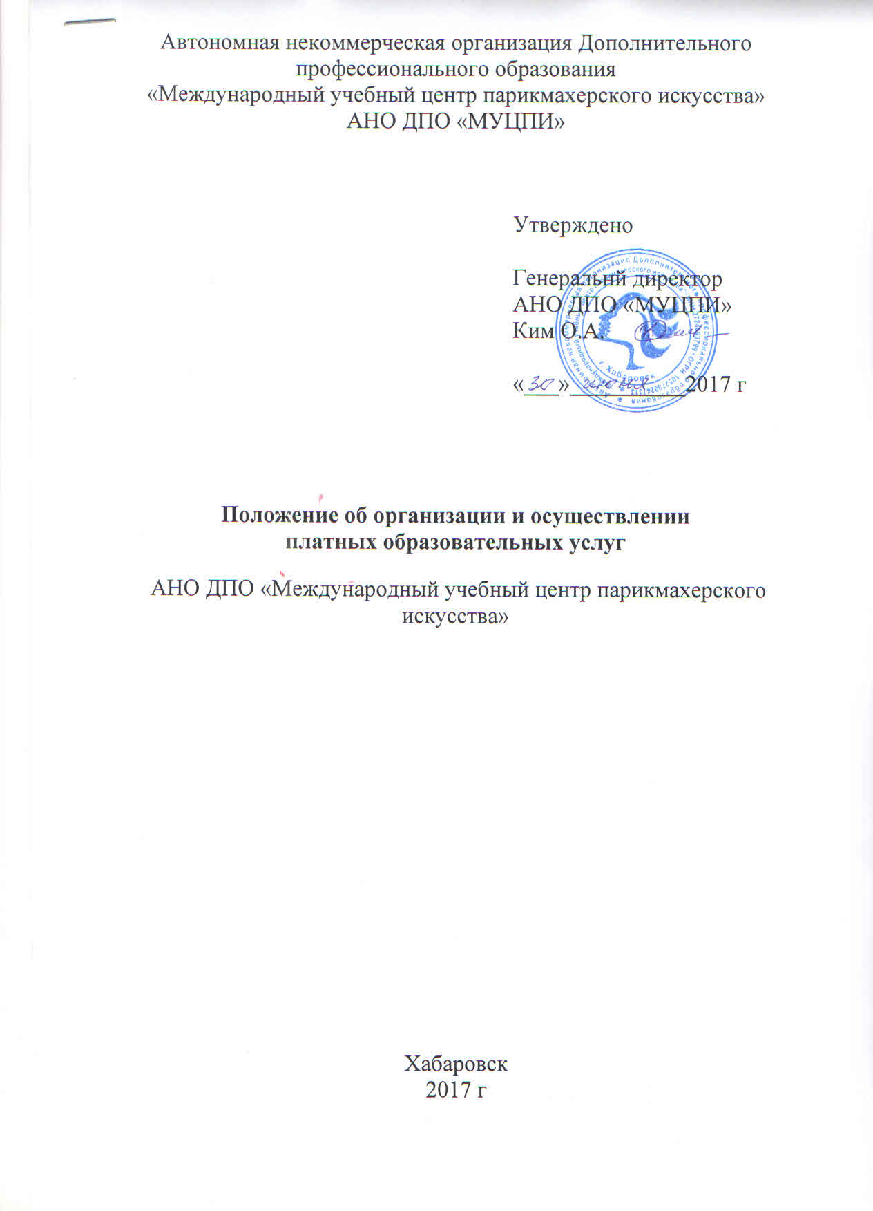

1,Общие положения
- .Настоящее Положение разработано на основании следующих документов:
Федерального закона от 29 декабря 2012 г. N 273-03 "Об образовании в Российской Федерации", Постановления Правительства РФ от 15.08.2013 г. № 706 «Об утверждении Правил оказания платных образовательных услуг», Положения о колледже, лицензии, выданной Министерством образования Хабаровского края.
- Понятия, используемые в настоящих Правилах:
"заказчик" - физическое и (или) юридическое лицо, имеющее намерение заказать либо заказывающее платные образовательные услуги для себя или иных лиц на основании договора;
"исполнитель" - организация, осуществляющая образовательную
деятельность и предоставляющая платные образовательные услуги обучающемуся (к организации, осуществляющей образовательную
деятельность, приравниваютсяиндивидуальные предприниматели,
осуществляющие образовательную деятельность);
"недостаток платных образовательных услуг" - несоответствие платных образовательных услуг или обязательным требованиям, предусмотренным законом либо в установленном им порядке, или условиям договора (при их отсутствии или неполноте условий обычно предъявляемым требованиям), или целям, для которых платные образовательные услуги обычно используются, или целям, о которых исполнитель был поставлен в известность заказчиком при заключении договора, в том числе оказания их не в полном объеме, предусмотренном образовательными программами (частью образовательной программы);
"обучающийся" - физическое лицо, осваивающее образовательную
программу;
"платные образовательные услуги" - осуществление образовательной деятельности по заданиям и за счет средств физических и (или) юридических лиц по договорам об образовании, заключаемым при приеме на обучение (далее - договор);
"существенный недостаток платных образовательных услуг" - неустранимый недостаток, или недостаток, который не может быть устранен без несоразмерных расходов или затрат времени, или выявляется неоднократно, или проявляется вновь после его устранения, или другие подобные недостатки.
- Отказ заказчика от предлагаемых ему платных услуг не может быть причиной изменения объема и условий уже предоставляемых ему исполнителем услуг.
1.6. Исполнитель обязан обеспечить заказчику оказание платных услуг в полном объеме в соответствии с образовательными программами (частью программы) и условиями договора.
- Исполнитель вправе снизить стоимость платных образовательных услуг по договору с учетом покрытия недостающей стоимости платных образовательных услуг за счет собственных средств исполнителя, в том числе средств, полученных от добровольных пожертвований и целевых взносов физических и (или) юридических лиц. Основания и порядок снижения стоимости платных образовательных услуг устанавливаются локальным нормативным актом и доводятся до сведения заказчика и (или) обучающегося.
- Увеличение стоимости платных образовательных услуг после заключения договора не допускается, за исключением увеличения стоимости указанных услуг с учетом уровня инфляции, предусмотренного основными характеристиками федерального бюджета на очередной финансовый год и плановый период.
- Учебный центр вправе оказывать следующие платные образовательные услуги: -организация по договорам с предприятиями, учреждениями, организациями и физическими лицами дополнительной профессиональной подготовки и повышения квалификации;
-организация и проведение обучающих семинаров, совещаний и мастер- классов;
-предоставление помещений учебного центра для проведения различного уровня (город, край и др.) конкурсов, мастер-классов .

2. Цели, задачи и направления деятельности
- Главными целями и задачами платных услуг являются: -обеспечение и защита конституционного права граждан на дополнительное образование; -удовлетворение потребности личности в получении образования; -обеспечение принципа общедоступности образования;
-изучение, анализ и оценка регионального рынка труда и потенциальных потребительских услуг;
-создание условий для предоставления платных образовательных услуг с учетом требований по охране труда и безопасности здоровья обучающихся; -заключение договоров на оказание платных образовательных услуг, как с физическими, так и с юридическими лицами;
-реализация программ, необходимых учебному центру,
согласованных с ним на данном этапе его экономического развития; -обеспечение правовой защиты реализованных программ;
-использование в полном объеме СМИ для рекламы услуг;
.
- Порядок предоставления платных образовательных услуг
  - Учебный центр самостоятельно определяет цену платных дополнительных образовательных услуг, которые должны быть оказаны в соответствии с заключенным договором на предоставление платных образовательных услуг.
  - Цены на услуги утверждаются генеральным директором учебного центра.
  - Расчет цен услуг производится бухгалтерской службой учебного центра и включает в себя обоснованные расходы учебного центра на заработную плату; коммунальные услуги; амортизацию оборудования; по приобретению и использованию расходных материалов; на рекламу; маркетинговые услуги; прочие расходы.
3.4 Как правило, при определении рыночной стоимости услуг используются расчеты: методом цены последующей реализации; затратный метод;
информационный метод.
  - Формами оплаты платных образовательных услуг являются:
    - Для юридических и физических лиц:
-безналичный расчет с перечислением суммы в сроки, оговоренные договором на предоставление платных образовательных услуг, на расчетный счет колледжа.
Платежным документом, подтверждающим факт оплаты услуги, является квитанция об оплате в в РЕГИОБАНК-ФИЛИАЛ ПАО БАНКА «ФК ОТКРЫТИЕ.
В соответствии с заключенным договором на предоставление дополнительных платных образовательных услуг допускается единовременная оплата всей суммы услуги; внесение первоначального взноса; рассрочка платежа.
  - В соответствии с порядком образования и расходования денежных средств, полученных от предпринимательской и иной, приносящей доход деятельности, допускается:
-полное или частичное снижение оплаты предоставленной услуги; -предоставление скидок.
Предоставление скидок и возможности полного или частичного освобождения от оплаты предоставляемой услуги осуществляется приказом по учебному центру, на основании личных заявлений потребителей или ходатайств соответствующих предприятий и организаций.
  - Порядок предоставления льгот по оплате дополнительных платных образовательных услуг обучающимся учебного центра осуществляется на основании приказа по учебному центру.
  - Изменение цен на платные образовательные услуги производится приказом по учебному центру в связи с изменением экономических факторов на рынке услуг.
- Порядок заключения договоров о платных образовательных услугах
  - Исполнитель обязан до заключения договора предоставить потребителю достоверную информацию об исполнителе и оказываемых образовательных услугах, обеспечивающую возможность их правильного выбора.
  - Исполнитель обязан довести до потребителя (в том числе путем размещения в удобном для обозрения месте) информацию, содержащую следующие сведения:
-наименование и место нахождения исполнителя, а также сведения о наличии лицензии на право ведения образовательной деятельности с указанием регистрационного номера, органа, их выдавшего;
-уровень и направленность реализуемых дополнительных образовательных программ, формы и сроки их освоения;
-перечень образовательных услуг, стоимость которых включена в основную плату по договору, и перечень дополнительных образовательных услуг, оказываемых с согласия потребителя, порядок их предоставления;
-порядок приема и требования к поступающим;
-форма документа, выдаваемого по окончании обучения;
-по окончании обучения на курсах дополнительного профессионального образования учебный центр выдает удостоверение или свидетельство установленного образца.
  - Исполнитель обязан также предоставить для ознакомления по требованию потребителя:
-устав;
-лицензию на осуществление образовательной деятельности и другие документы, регламентирующие организацию образовательного процесса; -адрес и телефон учредителя;
-основные и дополнительные образовательные программы, стоимость образовательных услуг по которым включается в основную плату по договору;
-перечень категорий потребителей, имеющих право на получение льгот, а также перечень льгот, предоставляемых при оказании платных дополнительных образовательных, услуг, в соответствии с федеральными законами и иными нормативными правовыми актами.
Исполнитель обязан сообщать потребителю по его просьбе другие относящиеся к договору и соответствующей образовательной услуге сведения.
  - Информация должна доводиться до потребителя на русском языке.
  - Исполнитель обязан соблюдать утвержденные им учебные планы, годовой календарный учебный график и расписание занятий.
Режим занятий (работы) устанавливается исполнителем.
  - Исполнитель обязан заключить договор при наличии возможности оказать запрашиваемую потребителем образовательную услугу.
Исполнитель не вправе оказывать предпочтение одному потребителю перед другим в отношении заключения договора, кроме случаев, предусмотренных законом и иными нормативными правовыми актами.
  - Договор заключается в письменной форме и должен содержать следующие сведения:
-наименование исполнителя и место его нахождения (юридический адрес); -фамилия, имя, отчество и адрес потребителя;
-сроки оказания образовательных услуг;
-другие необходимые сведения, связанные со спецификой оказываемых образовательных услуг;
-должность, фамилия, имя, отчество лица, подписывающего договор от имени исполнителя, его подпись, а также подпись потребителя.
  - Договор составляется в двух экземплярах, один из которых находится у исполнителя, другой - у потребителя.
  - Примерные формы договоров утверждаются федеральным органом управления образованием.
  - Потребитель обязан оплатить оказываемые образовательные услуги в порядке и в сроки, указанные в договоре. Потребитель в соответствии с законодательством Российской Федерации должен иметь документ, подтверждающий оплату образовательных услуг.
  - На оказание образовательных услуг, предусмотренных договором, может быть составлена смета. Составление такой сметы по требованию потребителя или исполнителя обязательно. В этом случае смета становится частью договора
- Ответственность исполнителя и потребителя платных образовательных услуг
  - Потребитель имеет право:
-получать достоверную информацию о реализуемых дополнительных услугах;
-требовать от учебного центра качественного выполнения услуг, соответствующих договору;
-требовать возврата сумм, уплаченных за дополнительные услуги в случае их ПАО БАНКА «ФК ОТКРЫТИЕ:
-ознакомиться с условиями договора;
-принимать выполнение услуг (их результат) в порядке и сроки, предусмотренные договором;
-своевременно оплачивать оказанные услуги, согласно договору.
  - Исполнитель оказывает образовательные услуги в порядке и в сроки, определенные договором и уставом.
  - За неисполнение либо ненадлежащее исполнение обязательств по договору исполнитель и потребитель несут ответственность, предусмотренную договором и законодательством Российской Федерации.
- Порядок вступления Положения в силу и внесение в него изменений и

дополнений
  - Настоящее Положение рассматривается и принимается и утверждается генеральным директором учебного центра.
  - Внесение изменений и дополнений в Положение допускается в порядке, предусмотренном пунктом 6.1 настоящего Положения.
  - Настоящее Положение является локальным актом, регламентирующим деятельность учебного центра, и является его неотъемлемой частью.
  - Все спорные вопросы, не предусмотренные настоящим Положением, подлежат разрешению по согласованию заинтересованных сторон или согласно гражданскому законодательству, в установленном порядке.

